APW. IES Haría
UT3. Actividad 2

Joomla

Primeros pasos

Creando contenidos



Este texto se distribuye bajo licencia:

Creative Commons

Reconocimiento-CompartirIgual 3.0

Usted es libre de:

- copiar, distribuir y comunicar públicamente la obra
- hacer obras derivadas

Bajo las condiciones siguientes:


Reconocimiento. Debe reconocer y citar al autor original.


Compartir bajo la misma licencia. Si altera o transforma esta obra, o genera una obra derivada, sólo puede distribuir la obra generada bajo una licencia idéntica a ésta.

- Al reutilizar o distribuir la obra, tiene que dejar bien claro los términos de la licencia de esta obra.
- Alguna de estas condiciones puede no aplicarse si se obtiene el permiso del titular de los derechos de autor

Los derechos derivados de usos legítimos u otras limitaciones no se ven afectados por lo anterior.

[ http://creativecommons.org/licenses/by-sa/3.0/es ]

Objetivo general: comprender la estructura de organización de contenidos en Joomla y iniciarnos en el uso del backend de Joomla para general contenidos.

Secciones, categorías y artículos

En este apartado se explica cómo se crean contenidos en Joomla, al final del documento, en el apartado Práctica, se especifica lo que se pide que hagamos.

0) Introducción

Cualquier contenido en Joomla, con carácter general, es un artículo. Vamos a ver como se crean

En versiones anteriores de Joomla!, como 1.5 y 1.0, los artículos tenían que ser parte de una categoría y las categorías tenían que ser parte de una sección.

En Joomla! 1.7 ese sistema rígido finalmente ha sido sustituido. Las secciones han desaparecido, y ahora sólo hay las categorías, y cualquier categoría puede tener tantos niveles de subcategorías como se desee.
En la administración, en lugar del Gestor de Secciones y Gestor de Categorías, ahora solo hay un Gestor de categorías.
Para crear artículos utilizamos el Gestor de artículos.
1) Creación de categorías
Para crear categorías seguimos los siguientes pasos
Desde el backend de administración hacemos clic en el Gestor de Categorías:
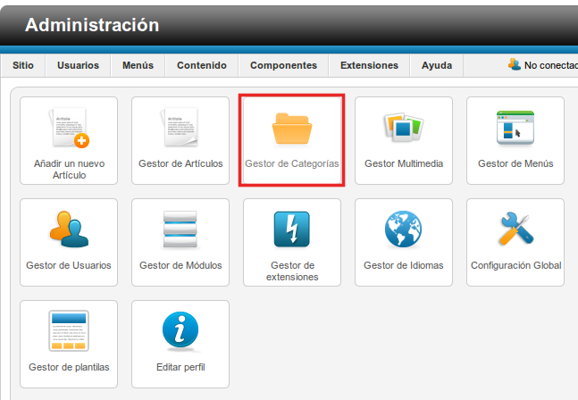
Accedemos al menú de Categorías seleccionamos la opción Nuevo para crear una:
Le ponemos de nombre apuntes, en el menú padre seleccionamos No asociado ya que esta categoría es principal y hacemos clic en Guardar y Nuevo para añadir una nueva categoría:
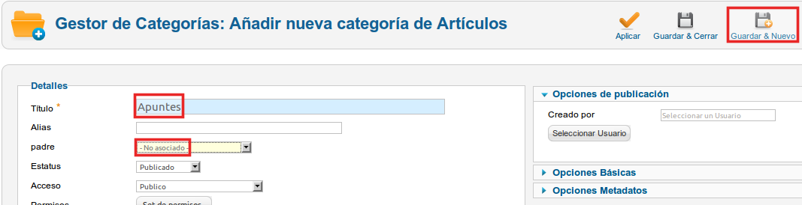
Creamos las categorías de cada uno de las asignaturas asegurándonos de que la categoría padre, en este caso, es Apuntes.
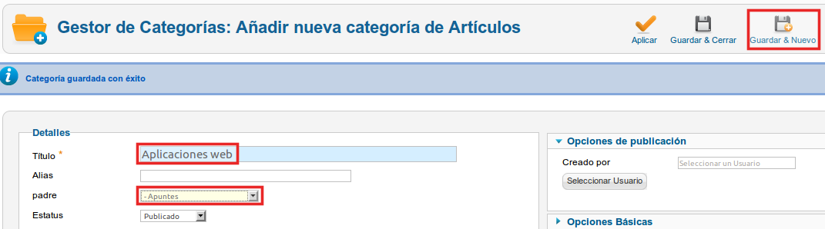
En el gestor de categorías deberíamos tener:
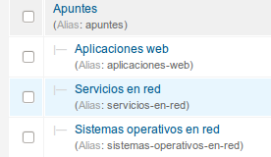
Para volver al menú principal de administración lo podemos hacer en cualquier momento haciendo clic en la opción de la barra de menú Sitio y seleccionando la opción Panel de Control:
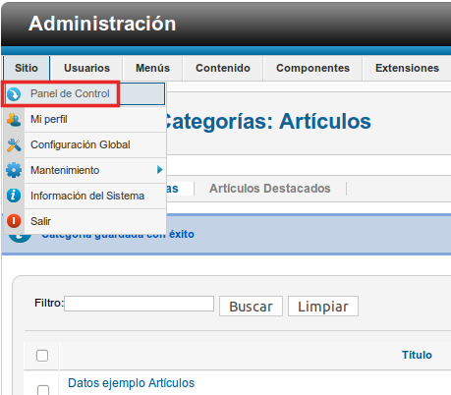

2) Creación de artículos
Ya podemos crear artículos y asignarlos a sus correspondientes categorías. Para ello accedemos al Gestor de artículos. Pulsamos en el botón Nuevo de la barra de botones y nos aparece la ventana de edición de artículos:
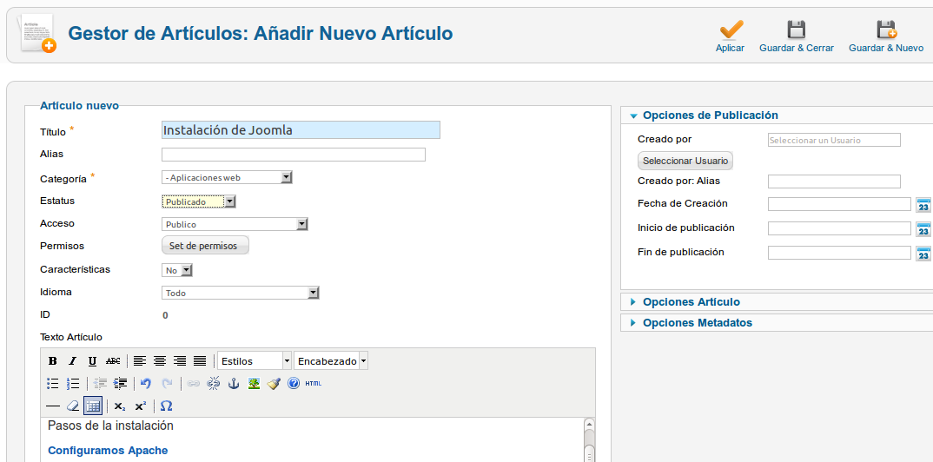
Desde este formulario podemos configurar multitud de aspectos y parámetros de los artículos entre ellos destacar:
- Título
- Categoría: Nos permite seleccionar a que categoría pertenece el artículo.
- Fechas: Creación, inicio de publicación y fin de publicación

Desde el editor online podemos crear los artículos, tenemos todos los elementos típicos de un procesador de textos.

Además destacar que podemos dividir en dos el artículo haciendo clic en Leer más. A la hora de mostrarse inicialmente aparecerá la primera parte del mismo y al final un enlace (Leer más) que al seleccionarlo nos permitirá ver el artículo completo.
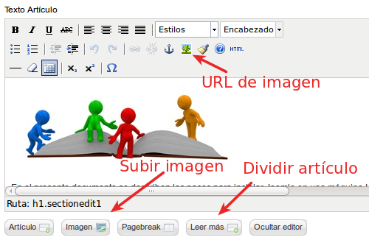
Para insertar imágenes tenemos dos botones, el de la barra de menús del editor nos permite insertar la URL de una imagen externa. Y el botón inferior imagen nos permite insertar una imagen existente en nuestro sitio o nos da la opción de subirla.

Desde aquí no podremos crear carpetas para organizar las imágenes, par hacerlo tenemos que acceder, desde el panel de control, al gestor multimedia:

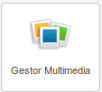
Accediendo podemos crear carpetas y subir archivos a nuestro sitio:

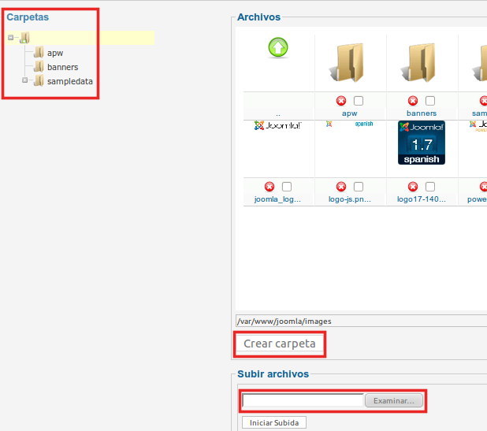
Si queremos que nuestro artículo aparezca en la portada del sitio Web, con la configuración por defecto, la forma de hacerlo es, desde el Gestor de Artículos, en la columna características hacer clic en el artículo, pasa a tener el estado de destacado y se publica en portada.

Práctica

A partir de los explicado en el apartado anterior sigue los siguientes pasos:
1) Crea la categoría Apuntes y dentro de Apuntes las subcategorías Aplicaciones web, Servicios en red y Sistemas operativos en red.
2) Crea las categorías Aficiones y Otros. Dentro de Aficiones crea las subcategorías Música y Deportes.
3) Crea un artículo en cada subcategoría de las sección apuntes (uno sobre aplicaciones web, otro sobre servicios en red y otro sobre sistemas operativos en red).
Los artículos han de contener imágenes externas enlazadas vía web e internas subidas al servidor. Se creará una carpeta para cada asignatura y dentro de cada una una carpeta de nombre imágenes a las que se subirán las mismas.
Divide los artículos de forma que aparezca el enlace Leer más al acceder por primera veza a los mismos
4) Dentro de la categoría Otros crea un artículo de nombre inicio y haz que sea el único artículo de portada de tu web. Configura la presentación de este artículo para que no se muestre el título ni ninguna información salvo su contenido.
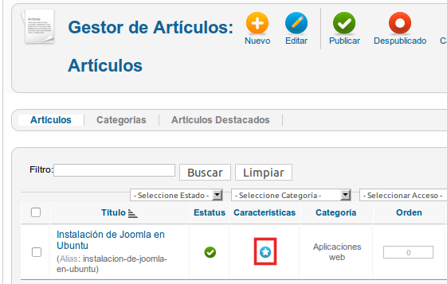
5) Crea nuevos artículos dentro de las categorías de Aficiones, uno de música sobre la historia de la música Hip-hop y otro sobre deportes de raqueta. Busca información en Internet.
Cuando hayas terminado avisa al profesor para que corrija la práctica

